广西艺术学院附属中等艺术学校2022年招生报名操作说明

本说明适用范围
欢迎广大考生报考广西艺术学院附属中等艺术学校！请考生在认真阅读本说明后，按要求完成报名的各项操作流程。
本说明中的截图中的信息仅为说明报名系统使用方法，具体考点、专业、考试时间等设置信息，以我校招生简章和报名系统实际为准。

网上报名前的准备

阅读招生简章
考生在网上报名前，须先阅读我校2022年招生简章，充分理解并同意简章中的全部内容后再进行报名。

报名

安装手机应用版
使用手机（安卓系统用户和苹果ios系统用户均适用）扫描二维码（下图），下载并完成安装。安卓系统用户还可进入应用商店，搜索“艺术升”并进行应用安装。苹果ios系统用户还可进入APP Store，搜索”艺术升”并进行应用安装。

注册用户
【方法一】手机号注册，注册后须进行身份认证（家长请勿用自己的身份证号注册或绑定）。
【方法二】证件号注册，考生直接输入身份证号码注册（家长请勿用自己的身份证号注册或绑定）。
如下图

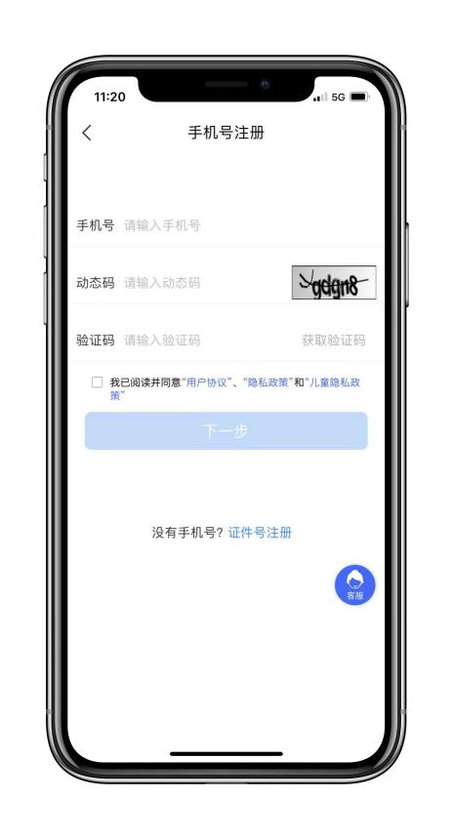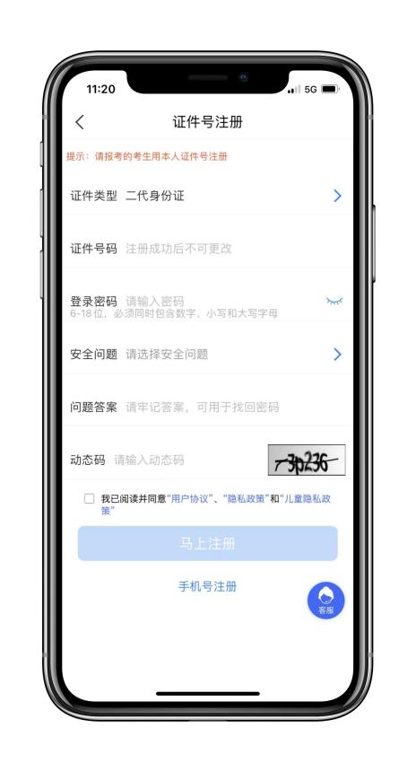

填写考生信息
考生进入报名界面选择【信息完善】，考生首先确认自己注册的身份证号码是否为考生自己正确的身份证号码。然后完善完基础信息、学籍档案以及家庭信息等的填写，填写完成后可以点击下一步进入预览效果，考生确认无误后确认提交。
如下图
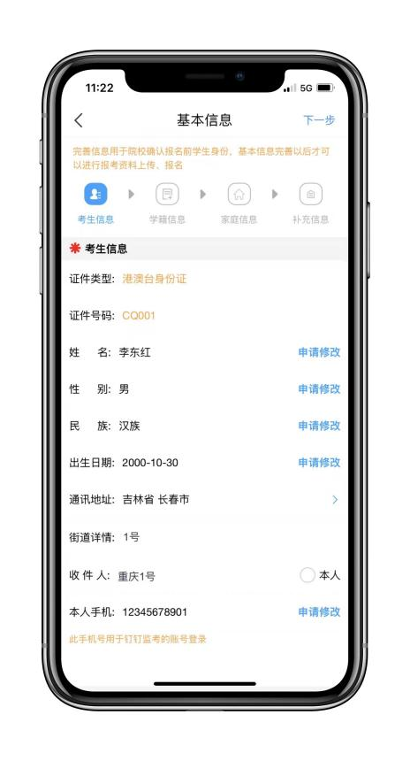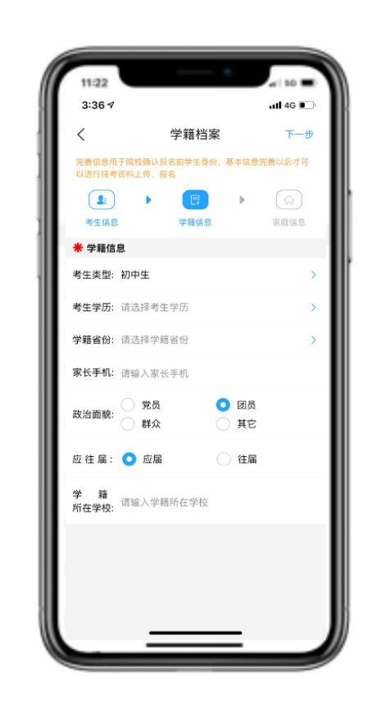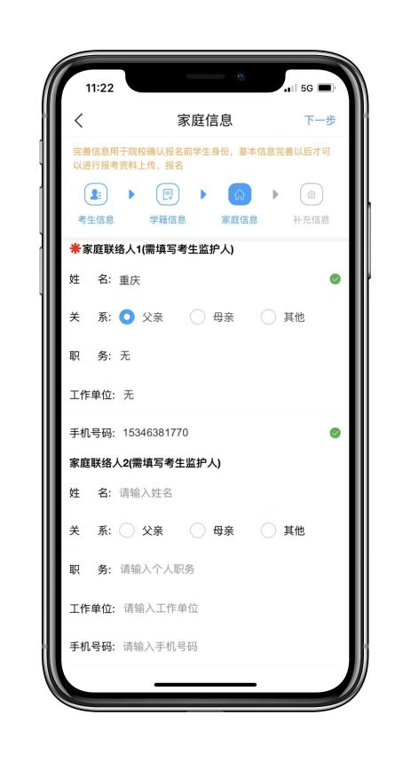

报考资料上传
考生需在艺术升APP上完成报考资料上传，具体采集信息包括：上传身份证姓名页或户口本人页或护照、学籍证明、拍摄5秒语音视频，以及在院校报考资料上传栏目中上传广西艺术学院附属中等学校的诚信承诺书。
如下图
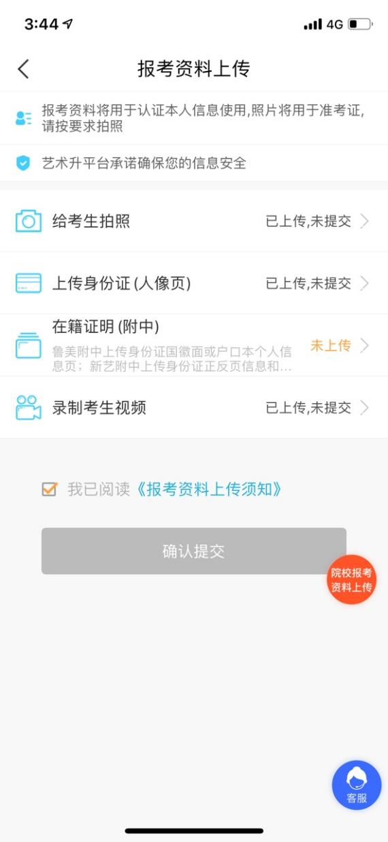
考生需要确保按要求拍照，并保证照片清晰。
考生提交报考资料信息以后进入后台审核过程，在审核过程中考生就可以选择报考学校、考点、专业信息。审核不通过的考生可以再次提交报考资料信息。

选报专业
在院校列表报考界面选择广西艺术学院附属中等学校，在详细了解本年的招生简章后再选择所要报考的考点和专业，选择完成之后进行提交。
如下图
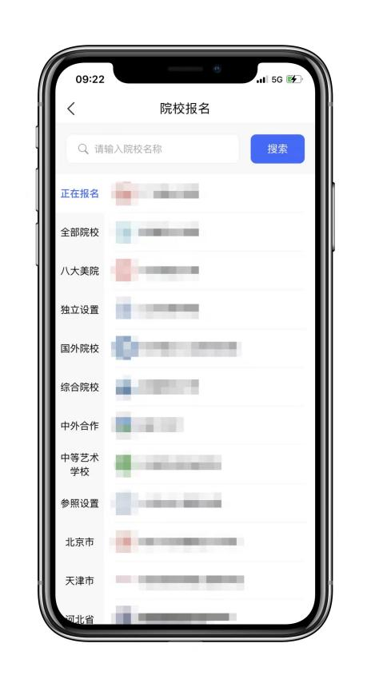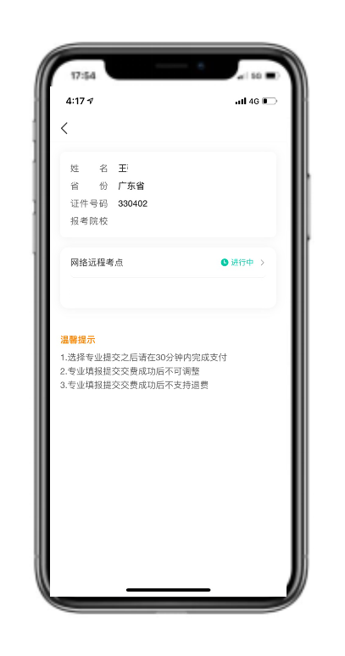
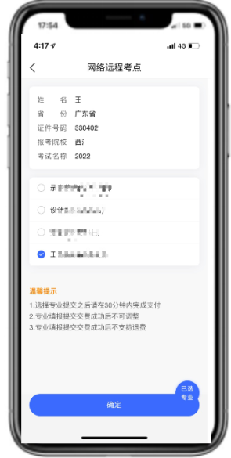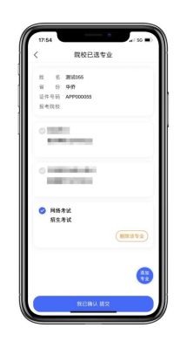

提交报名专业
考生选择完成专业之后，提交报考专业信息。
如下图
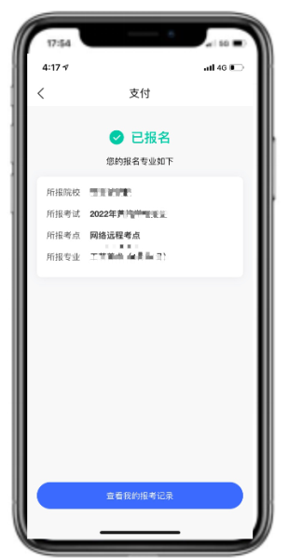
考生须仔细阅读招生简章内容与要求后选择考点与专业（部分专业选项包含考试科目及考试时间），须仔细核对。因考生选择失误造成的后果，由考生本人自行承担。
上述图示中的选项仅为示例，具体选项以报名系统实际显示的为准。

咨询方式
- 报名操作咨询
关于报名软件的使用方面的问题，请使用报名系统电脑网页版或手机应用版的“在线客服”功能或拨打电话0571-26881663进行咨询。
- 招生政策咨询
有关招生简章、录取规则、招生计划、课程设置等方面信息，请到学校招生信息网查询。或拨打学校招生办公室电话。

